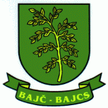
Obec – Obecný úrad Bajč, 946 54 Bajč

Na základe uznesenia obecného zastupiteľstva zo dňa: 14.12.2022 pod číslom 2/B/13-2022 obecné zastupiteľstvo schvaľuje odpredaj pozemkov na výstavbu rodinných domov v k.ú. obce Bajč s účinnosťou od 01.01.2023 za cenu 80 eur za m².

Ing. František Bachorec
Starosta obce

